
TISKOVÁ ZPRÁVA 8. září 2026

Elektroodpad se v Plzeňském kraji třídil nejlépe v Líně, Horní Bříze a Rokycanech
Třídění elektroodpadu v Plzeňském kraji se výrazně zlepšilo. Ocenění Elektrooskar získaly obce a města, která dokázala meziročně nejvýrazněji zvýšit množství odevzdaného elektroodpadu. Vítězové jednotlivých kategorií ukázali, že správně nastavený systém sběru společně s aktivním přístupem obyvatel může vést k výraznému zlepšení výsledků. Letošní ocenění si v Plzeňském kraji odnesly Líně, Horní Bříza a Rokycany. Zástupci samospráv si je převzali v úterý 8. září při slavnostním vyhlášení v reprezentačních prostorách zámku Žinkovy.
Hodnocení vychází z porovnání množství odevzdaného elektroodpadu ve dvou po sobě jdoucích obdobích, a to od 1. srpna 2024 do 31. července 2025 a od 1. srpna 2025 do 31. července 2026. Do soutěže jsou přitom zařazeny obce a města rozdělené do jednotlivých kategorií podle počtu obyvatel.
Nejvýraznější posun mezi obcemi od 2 000 do 4 000 obyvatel zaznamenala obec Líně. Zatímco v prvním sledovaném období zde lidé odevzdali 2,72 tuny elektroodpadu, v následujícím období už to bylo 6,02 tuny, což je nárůst o celých 121,3 %.
Mezi městy od 4 001 do 10 000 obyvatel uspěla Horní Bříza, která zvýšila množství sebraného elektroodpadu z 21,56 na 30,3 tuny. V kategorii měst nad 10 000 obyvatel pak zazářily Rokycany, kde se množství sebraného elektroodpadu zvýšilo ze 70,36 na 78,9 tuny.
„Výsledky v Líně, Horní Bříze i Rokycanech ukazují, že k úspěšnému třídění vede především kombinace dobře nastaveného systému a aktivního přístupu obyvatel. Právě obce, které dokážou své občany zapojit a motivovat, mohou dosáhnout výrazného posunu. Těší nás, že se tato snaha promítá do konkrétních výsledků a že můžeme tyto příklady ocenit,“ říká Petra Machová, externí poradkyně společnosti ELEKTROWIN a.s.
Podmínkou pro zařazení do hodnocení je zajištění kompletního sběru všech skupin elektrospotřebičů. Do soutěže tak vstupují obce a města, která zajišťují zpětný odběr velkých domácích spotřebičů (myčky či pračky), malých zařízení (rychlovarné konvice či telefony) i chladicí techniky (lednice a mrazáky).
„Chtěl bych ze srdce poděkovat všem našim spoluobčanům, kteří se do třídění zapojují. Meziroční nárůst sběru o více než 12 procent v naší kategorii je skvělý výsledek a ukazuje, že když každý přispěje svou troškou, může to mít velký dopad. Je to společný úspěch, na který můžeme být právem hrdí. Cenu Elektrooskar proto vnímám především jako ocenění všech občanů města a zároveň jako motivaci pokračovat dál,“ uvedl Tomáš Rada, starosta města Rokycany.
Kolektivní systém Elektrowin každoročně zajišťuje zpětný odběr a recyklaci tisíců tun vysloužilých elektrospotřebičů po celé České republice. Recyklace elektroodpadu přispívá nejen k ochraně životního prostředí, ale také k úspoře přírodních zdrojů a snižování energetické náročnosti výroby nových materiálů.
Konkrétně v Plzeňském kraji v roce 2025 společnost Elektrowin předala ke zpětnému odběru a recyklaci téměř 3 431 tun elektrozařízení. Z takového množství odpadu je možné získat přibližně 1 981 tun železa, což odpovídá množství potřebnému pro výrobu zhruba 81 211 kusů praček.
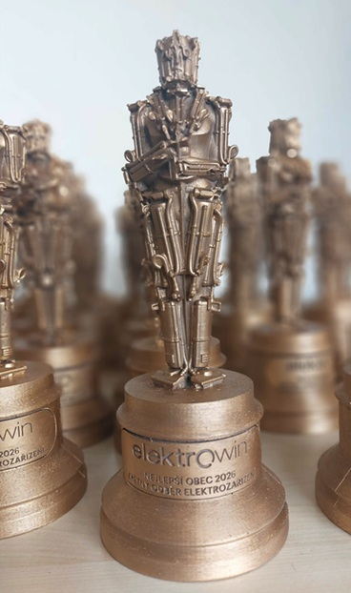
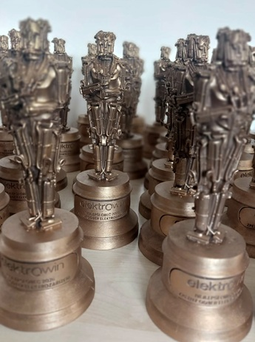
Obrázek č. 1 a 2: Trofej Elektrooskara společnosti Elektrowin, která je udělována obcím a městům za největší meziroční nárůst sběru vysloužilých elektrozařízení.

O společnosti ELEKTROWIN a.s.:

ELEKTROWIN a.s. provozuje největší kolektivní systém pro zpětný odběr odpadních elektrozařízení v České republice. Společnost vznikla v roce 2005 jako nezisková organizace založená výrobci velkých a malých domácích spotřebičů. Zaměřuje se na sběr, zpracování a recyklaci elektroodpadu s důrazem na udržitelnost a ochranu životního prostředí. Společnost disponuje rozsáhlou sítí 12 000 sběrných míst a za dobu své existence zajistila recyklaci více než 46 milionů kusů elektrospotřebičů o celkové hmotnosti přesahující 785 000 tun. Elektrowin je aktivním členem mezinárodního sdružení WEEE Forum a realizuje významné osvětové projekty, jako jsou Zaostřeno na elektro, Recyklohraní aneb Ukliďme si svět, Muzejní recyklace nebo Recyklujte s hasiči.

Pro více informací kontaktujte:
Jana Bělochová
Crest Communications a.s.
jana.belochova@crestcom.cz
+420 721 469 024

Vendula Pavlíčková
Crest Communications a.s.
vendula.pavlickova@crestcom.cz
+420 607 640 490

